基于新课标课程理念落实小学信息科技学科核心素养的教学实践探究
摘要：随着信息科技的快速发展，培养小学生的信息科技核心素养已经成为小学信息科技教学的重要目标。2022年义务教育新课程标准的颁布，为小学信息科技学科核心素养的落实提供了方向，本文在基于小学信息科技学科新课程标准的课程理念下，以“数据与编码”模块中“编码”部分教学内容为例，探究落实信息科技学科核心素养的策略与方法。
关键词：新课标课程理念；小学信息科技；核心素养
在信息时代，运用信息技术已经成为人们应掌握的一项基本技能。小学阶段是培养学生信息科技素养的关键时期，因此，小学信息科技课堂教学显得尤为重要。在核心素养的背景下，小学信息科技课程的教学应该围绕“核心素养”这一重点，在此基础上培育学生正确的世界观、人生观、价值观。
一、信息科技核心素养
《义务教育信息科技课程标准（2022 年版）》中，将信息科技的核心素养划分为四个方面：信息意识、计算思维、数字化学习与创新、信息社会责任，分别对应学生发展核心素养中的信息意识、科学精神、实践创新和社会责任。这四方面互相支持，互相渗透，共同促进学生数字素养与技能的提升，是学生在信息科技学习中习得知识技能、经历过程方法、产生情感态度与价值观的综合体现^{[1]}。小学信息科技教师应充分理解核心素养的内涵，在上述四方面核心要素的指引下开展信息科技教育，为小学生未来的发展打下坚实基础。
二、新课标背景下信息科技课程理念
新课标中的课程理念涉及以下五个方面：反映数字时代正确育人方向；构建逻辑关联的课程结构；遴选科学原理和实践应用并重的课程内容；倡导真实性学习；强化素养导向的多元评价^{[2]}。
首先，“数字时代的正确育人方向”是信息科技教育对于当代义务教育“培养什么人”“怎样培养人”的具体回应。目前，我们已经进入到了一个数字化的时代，党的十八大以来，以习近平总书记为核心的党中央高度重视全民数字素养与技能提升工作。2021年10月，习近平总书记在中共中央政治局第三十四次集体学习时指出，“要提高全民全社会数字素养和技能，夯实我国数字经济发展社会基础”，其次我国还制订了《提升全民数字素养与技能行动纲要》，足以见出数字素养与技能对于当代学生的重要性。除此之外，要成为数字时代负责任的公民，还要引导学生在使用信息科技解决问题的过程中遵守道德规范和科技伦理，培育学生正确的世界观、人生观、价值观，促进学生在数字世界与现实世界中健康成长。
第二，在课程结构上以“数据、算法、网络、信息处理、信息安全、人工智能”六大学科概念为明线，勾勒课程的知识演进路线；以学生认知发展规律为暗线，分学段规划学生的知识建构路径。在课程内容方面，体现“科”与“技”并重，重视信息科技的科学原理及其迁移。
第三，在课程的学习与评价方面，反映了真实性学习和素养导向的多元评价。信息科技课程提倡创新教学方式，关注学科间的联系与整合，注重课程内容与学生生活相结合，以真实问题或项目驱动引导学生经历原理运用过程、计算思维过程和数字化工具应用过程，建构知识，提升问题解决能力。在评价方面，注重评价育人，强化素养立意。
三、“数据与编码”模块教学内容分析
信息科技新课标中第二学段（3—4年级）教学内容分为两个部分：“在线学习与生活”和“数据与编码”，其中，“数据与编码”模块包括“数字与编码”、“数据与数据安全”、“数据的组织与呈现”三部分内容。其中，针对于编码部分教学内容设计了如图1所示的单元知识结构图。
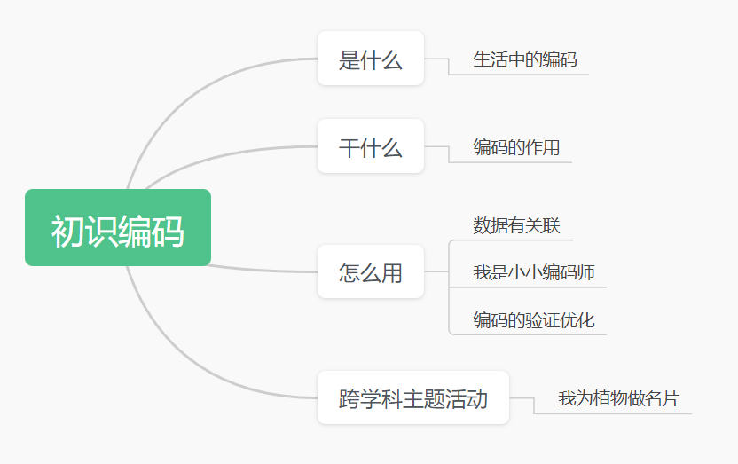
图1 单元知识结构图
四、基于新课标课程理念落实核心素养的具体策略
1.聚焦核心素养制定学习目标
信息科技学习目标要围绕核心素养，体现课程性质，反映课程理念。所以教师对于学习目标的设定上不能只关注基础知识的掌握情况，更要关注学生素养的培养，例如：在《生活中的编码》一课的教学中，将学习目标制定如下：
(1)知道数据编码的作用与意义，理解数据编码是保持信息社会组织与秩序的科学基础。（信息意识）
(2)通过完善车牌识别系统原理图，锻炼有意识地把问题划分为多个可解决的小问题,通过解决各个小问题,实现整体问题解决的意识。（计算思维）
(3)通过了解编码的唯一标识性、观看微课以及了解《中华人民共和国网络安全法》，增强信息安全以及遵守相关法律法规的意识。（信息社会责任）
(4)通过课后拓展制作以及分享二维码，感受应用信息科技分享传播的优势。（数字化学习与创新）
以上目标以学生为主体，聚焦信息科技四大核心素养。通过这样的目标来指导教师的教和学生的学，使一切活动都围绕素养生成来开展，进一步促进了核心素养的落地。
2.设计融合多学科知识的任务环节
核心素养涵盖了知识、技能、态度与价值观多个方面，而局限于单一学科知识的学习活动只能体现学科内的知识关联，无法实现学生知识结构的纵向联系。跨学科学习能够打破学科界限，形成纵向衔接、横向联合的学科核心素养结构。因此，在设计教学任务时，教师需要打破学科知识的界限，最大限度地促进多学科知识的融合。例如，在《我为植物做名片》一课中，笔者设计了如表1所示主题活动。

表1 《我为植物做名片》跨学科主题活动学习任务设计
跨学科主题 | 学习任务 | 设计意图 | 涉及学科
我为植物做名片 | 1.探究校园中不同类型的植物，利用三年级科学课学习的观察植物的方法，进一步认识植物的根、茎、叶，提升对植物的认识。 | 提升学生知识迁移能力。 | 信息科技、科学
我为植物做名片 | 2.查找资料。学生进行网络搜索，查找相关植物的详细资料。查阅到完整的资料后，确定哪些信息放入名片中，哪些信息舍弃。 | 通过学生自主进行网络搜索，培养学生知识获取的能力；通过确定保留与舍弃的信息，提升学生对资料的处理和整合的能力。 | 信息科技、语文
我为植物做名片 | 3.利用Word软件制作植物名片。 | 通过使用Word软件，培养学生的计算机操作能力；通过对图片进行选择及文字大小的设计等版面的排版，提升学生美术方面的审美素养；若选择的内容过多导致版面容纳不下，学生还要再进行概括，缩短文字的内容，进而培养学生语言文字概括的能力。 | 信息科技、美术、语文
我为植物做名片 | 4.设计制作包含“二维码”的校园植物标牌。 | 通过抛出问题：如何在有限的空间里最大限度地呈现植物的介绍信息？此时，向学生介绍“二维码”，并引导他们学习制作“二维码”，在解决问题的同时体验编码、解码的过程，从而实现知识意义的建构。 | 信息科技、美术
在该课中，通过学习任务连接了各学科的核心素养，如图2所示，打破了学科边界，促进了多学科知识间的迁移与融合。
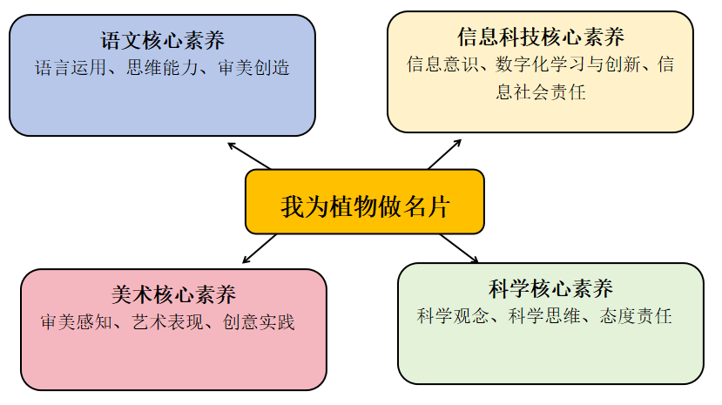
图2 所涉及各学科核心素养
3.创设贴近于生活的真实情境
知识来源于生活，更应服务于生活。陶行知先生提出教育最终目的是为学生的社会生活做准备，培养学生适应社会的能力，在教学方法层面，生活应该是教学的起点^{[3]}。因此，教育要立足于生活，从真实生活中的问题出发。来源于学生真实生活的情境，能够提高学生参与度，便于营造活跃的教学气氛。而这种教学氛围，能够激发学生的学习主动性，激励他们认真地思考问题，最终达到提升学生问题解决能力的目的，例如：在《生活中的编码》一课的教学实践中，创设了警察探案这一贴近于学生生活的教学情境，如图3、图4所示，学生的探究欲望强烈，学习热情高涨，充分调动了学生的学习积极性，为后面的学习打下良好的情感基础。
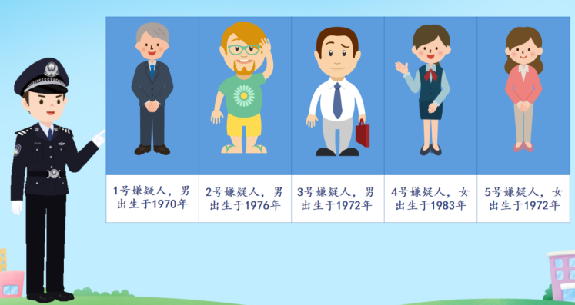
图3 课件呈现“警察探案”情境
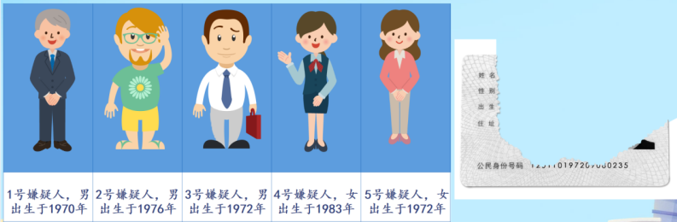
图4 身份证线索
4.采用多元化评价方式，关注学生素养提升
实现多元化评价方式，应包括丰富的评价工具和多元的评价主体，并尝试运用基于数据的评价和伴随式评价，对学生的学习过程、学习结果进行有效的追踪和科学的判断^{[4]}。而传统的评价方式过于强调结果性，缺乏判断的过程性数据，且评价的主体较为单一。其次，要把学生培养成为数字时代的合格公民，首先，作为教师应该勇于尝试运用数字化工具改革现有的教学以及评价方式。在教育过程中利用人工智能、大数据等技术对学生进行精准画像，有助于科学评价学生特点及教育效果。
“班级优化大师”是由希沃（Seewo）自主研发的一款用于实现课堂管理，对学生的课堂行为进行评价的应用软件。借助这一软件，可使课堂教学评价致力于为学生提供有效的个人反馈，使得学生能够了解自身学习情况。学生学习的体验变得具体可感，对于表现优秀的方面加以保持，对于自身的不足，也能够明确进步方向，及时调整学习状态以及学习策略。在教学实践中：课前使用“班级优化大师”软件针对教学目标的达成以及学生核心素养的培养定制个性化评语，如图5所示；
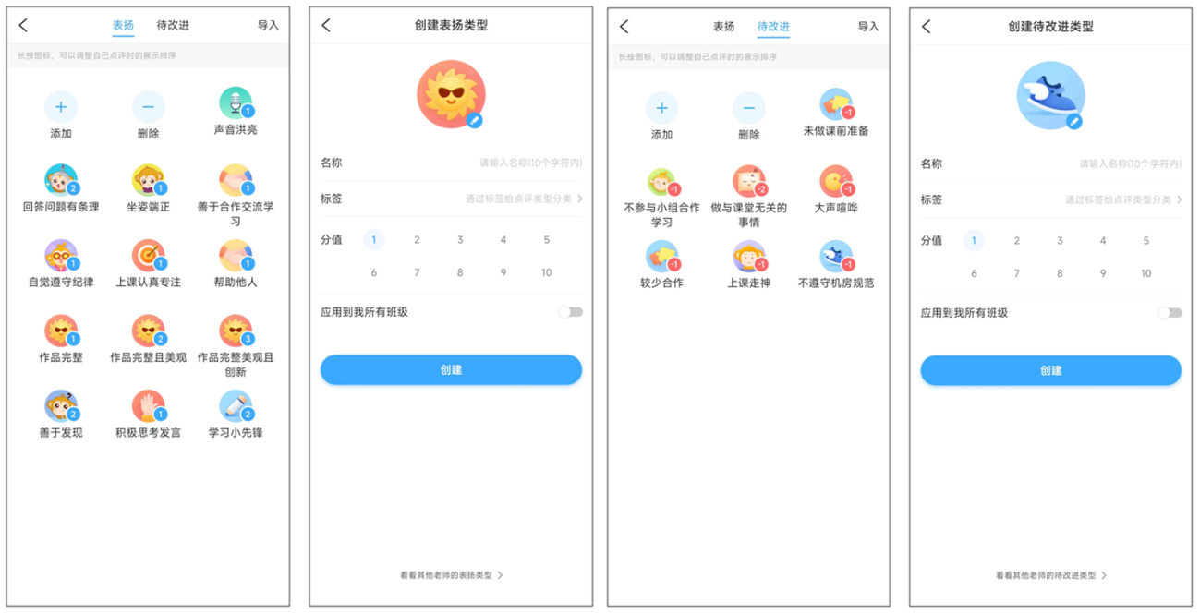
图5 自定义评价
课中使用该软件，根据课前所定制的评价维度对学生在课堂中的表现进行过程性评价，发挥评价的激励与导向作用；在课堂尾声，教师还可依据其中的“光荣榜”奖章积分情况对学生在整节课中的总体表现进行终结式评价，如图6所示，激发学生好胜心，调动其学习积极性。
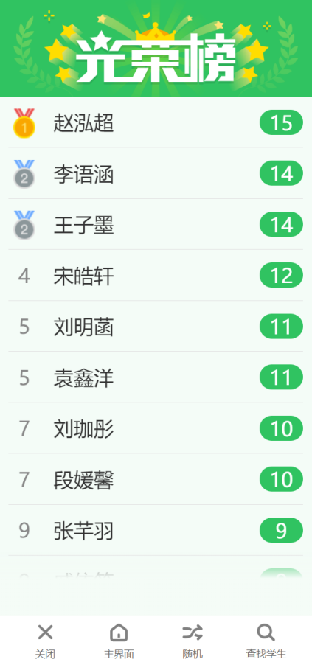
图6 光荣榜界面
其次，“班级优化大师”软件会根据教师日常对学生的评价记录下学生的过程性学习数据，并通过智能化的数据分析，对不同学生、不同小组的学习情况进行纵向和横向比对分析，教师可以通过手机版“班级优化大师”光荣榜模块中的班级报表，直观地筛选出学生或小组日、周、月、年的综合表现最佳以及针对不同评语的单项冠军和进步学生，如图7所示，全面客观地评估学生的学习过程、学习态度以及学习方式等。
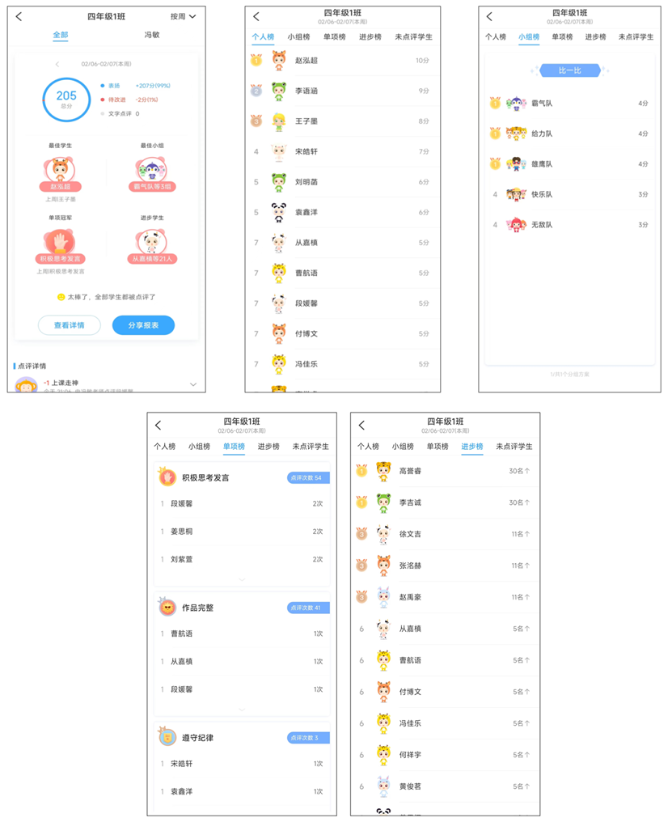
图7 立体化学生评价榜单
除此之外，“班级优化大师”支持邀请家长进入班级，并将学生的课堂表现评价与家长手机端同步共享，家长既可以在手机上查看孩子的在校表现，如图8所示，更全面、深入地了解孩子，并能够及时配合教师对学生的不良行为进行督促、干预，引导学生健康成长；又可以通过该软件向老师反馈学生在家中的学习以及生活表现，如图9所示，评价主体更加多元化，家校共育，共同帮助学生个性化成长。
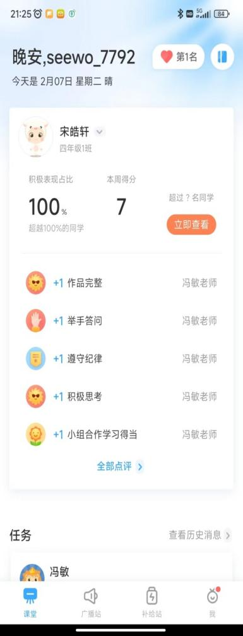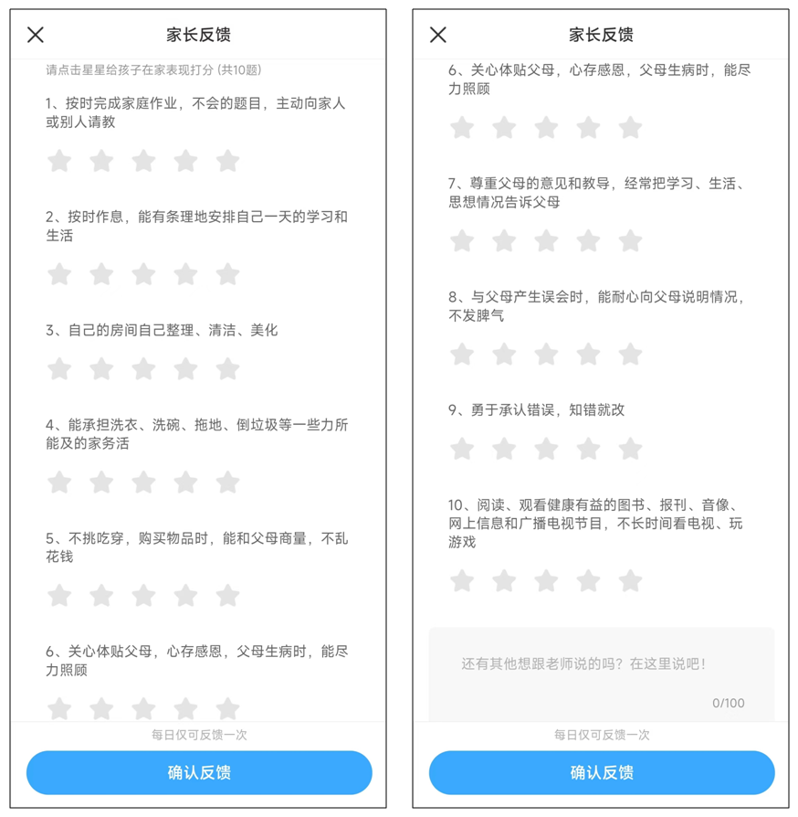
图8 家长端学生情况界面 图9 家长端反馈界面

参考文献：
- 任俊瑛.核心素养下提升小学信息科技课堂教学有效性的探究[J].课程研究，2023(18)：115-118.
- 中华人民共和国教育部.义务教育信息科技课程标准(2022年版)[S].北京：北京师范大学出版社，2022：1.
- 中国教育科学研究所．陶行知教育文选[M].北京：教育科学出版社，1981(267).
- 黄荣怀，熊璋. 义务教育信息科技课程标准解读(2022年版)[S]. 北京：北京师范大学出版社，2022：32.
